Dưới đây là nội dung và một mẫu đề kiểm tra giữa học kì 1 ngữ văn 7 có đáp án dành cho các em học sinh tham khảo:
I. MỤC TIÊU
Kiểm tra mức độ đạt chuẩn kiến thức, kĩ năng của học sinh ở bộ môn Ngữ văn, nửa đầu học kỳ I, năm học 2020 – 2021.
II. TRONG TÂM KIẾN THỨC, KĨ NĂNG, THÁI ĐỘ
1. Kiến thức:
Nội dung kiến thức ở ba phân môn: Văn học, Tiếng Việt, Tập làm văn đã học.
>>> Ôn tập kiến thức đã học trong học kì 1 trong phần soạn văn 7 chi tiết.
2. Kĩ năng:
HS biết trình bày nội dung, ý nghĩa, lí giải, liên hệ một số chi tiết; biết tạo lập văn bản theo yêu cầu; câu văn ít sai chính tả.
3. Thái độ:
Nghiêm túc khi làm bài, bày tỏ được tình cảm của mình trong khi làm bài.
III. CHUẨN BỊ:
- GV: Tài liệu tham khảo, đề bài, đáp án, photo đề.
- HS: Soạn bài ở nhà và chuẩn bị tốt cho tiết kiểm tra.
- Hình thức kiểm tra: Tự luận.

[anchor data-parent="1" id="anc1633939525479"]Ma trận[/anchor] đề kiểm tra giữa học kì 1 ngữ văn 7 2021
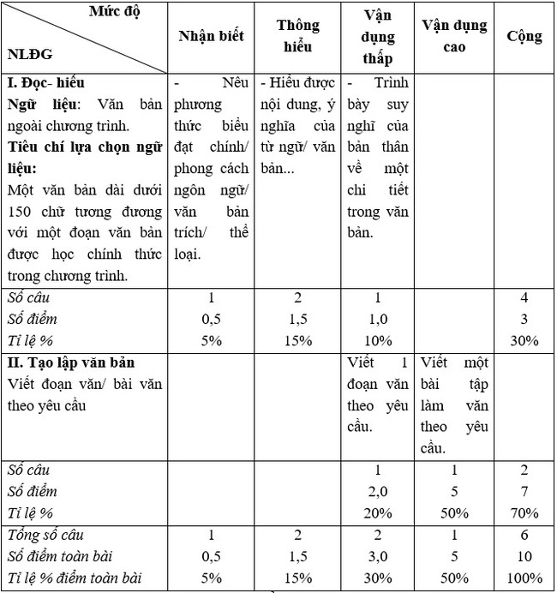

[anchor data-parent="1" id="anc1633939497507"]Mẫu đề kiểm tra giữa học kì 1 ngữ văn 7 2021[/anchor]
[anchor data-parent="2" id="anc1633939982101"]Đề thi[/anchor]​​​​​​​:
I. ĐỌC- HIỂU: (4,0 điểm )
Đọc văn bản sau đây và trả lời câu hỏi:
“Vừa mới hôm nào nghe trong đó
Nắng lửa liên miên kiệt nước nguồn
Hôm rày đã lại nghe trong nớ
Mười ngày hai trận lũ, mưa tuôn
Thương những hàng cây khô trong cát
Giờ gặp bão giông bật gốc cành
Thương những nấm mồ khô trên cát
Giờ lại ngâm mình trong nước xanh
Thương những mẹ già da tím tái
Gồng lưng chống lại gió mưa giông
Thương những em thơ mờ mắt đói
Dõi nhìn con nước, nước mênh mông
Vẫn biết ngày mai qua bão lũ
Lá vẫn xanh cây, quả ngọt cành
Miền Trung - Cây cột thu lôi ấy
Nhận hết bão giông lại phía mình.”.
(Theo https://dantri.com.vn/, ngày 19/ 10/ 2020).
Câu 1: (0,5 điểm điểm điểm) Xác định phương thức biểu cảm của văn bản trên.
Câu 2: (0,5 điểm điểm điểm) Qua khổ thơ đầu, em hãy cho biết đồng bào miền Trung đã liên tục gặp phải những thiên tai gì?
Câu 3: (1,0 điểm điểm) Xét về cấu tạo, các từ bão giông, tím tái thuộc loại từ gì? Đặt câu với 1 trong 2 từ đó.
Câu 4. (1,0 điểm) Em hiểu tác giả muốn gửi gắm thông điệp gì qua câu thơ:
“Vẫn biết ngày mai qua bão lũ
Lá vẫn xanh cây, quả ngọt cành”
II. TẬP LÀM VĂN: (7,0 điểm)
Câu 1: (2,0 điểm).
Em hãy viết một đoạn văn ngắn (khoảng 7 – 10 dòng) nêu cảm nhận về câu thơ “Bác đến chơi đây: ta với ta” (Nguyễn Khuyến, Bạn đến chơi nhà, Ngữ văn 7, tập I).
Câu 2: (5,0 điểm). Phát biểu cảm nghĩ về khu vườn nhà em.
[anchor data-parent="2" id="anc1633939439688"]Đáp án [/anchor]đề kiểm tra giữa học kì 1 ngữ văn 7 2021
Đọc hiểu
Câu 1: Phương thức biểu cảm: biểu cảm trực tiếp : 0, 5
Câu 2: Những thiên tai mà miền Trung liên tục trải qua: hạn hán (nắng lửa ... kiệt nước nguồn) và lũ lụt. : 0,5 điểm
Câu 3:
- bão giông, tím tái: từ ghép đẳng lập.
- Đặt câu theo yêu cầu : 0,5 điểm
Câu 4: Tác giả muốn nhắn gửi thông điệp đến mọi người:
Đồng bào miền Trung sẽ vượt qua khó khăn thử thách, hướng đến một ngày mai tươi sáng.
(HS có cách diễn đạt khác nhưng phù hợp vẫn cho điểm) : 1,0 điểm
Phần Tạo lập văn bản
Câu 1
a. Đảm bảo thể thức của một đoạn văn
b. Xác định đúng vấn đề , chủ đề của đoạn văn.
c. Triển khai hợp lí nội dung đoạn văn: Có thể trình bày theo hướng sau:
- Chữ “bác” lần thứ hai xuất hiện trong bài thơ cho thấy sự trân trọng của nhà thơ dành cho bạn và tình bạn thật cao cả thiêng liêng. Vật chất tuy không có nhưng tình người thì chan chứa và ấm áp.
- Cụm từ “ta với ta” thể hiện sự hòa nhập giữa chủ và khách, biểu lộ một niềm vui trọn vẹn, tràn đầy và lắng đọng trong tâm hồn, toả rộng trong không gian và thời gian.
- Cả bài thơ (nói chung) và câu thơ cuối (nói riêng) bộc lộ tình cảm của nhà thơ với người bạn của mình. Đó là tình bạn chân thành, đáng quý..
d. Sáng tạo: HS có thể có suy nghĩ riêng về vấn đề nghị luận.
e. Chính tả: dùng từ, đặt câu, đảm bảo chuẩn ngữ pháp, ngữ nghĩa TV : 0,25 điểm
Câu 2.
a. Đảm bảo cấu trúc của một bài văn tự sự: có đầy đủ Mở bài, Thân bài, kết bài. : 0,25 điểm
b. Xác định đúng vấn đề nghị luận : 0,25 điểm
c. Triển khai vấn đề: Viết bài văn nghị luận. Có thể trình bày theo hướng sau:
1. Mở bài: Dẫn dắt giới thiệu về khu vườn nhà em. 4,0 điểm
Ví dụ: Em sinh ra ở nông thôn nên vì thế mảnh vườn nhà đã trở thành một nơi quen thuộc. Và cũng ở nơi ấy, tâm hồn em trở nên sinh động bởi hương hoa và tiếng chim ca hát suốt ngày.
2. Thân bài:
* Biểu cảm về cảnh quan khu vườn:
Khu vườn có từ bao giờ? Do ai thiết kế, ai chăm sóc? Diện tích và cách trồng loại cây trong khu vườn như thế nào? Cảm xúc của em khi đứng trước khu vườn vào các thời điểm khác nhau ra sao?
* Biểu cảm về các loại cây, hoa:
Vườn có những loại hoa, quả gì? Cảm xúc đối với mỗi loài hoa, quả ấy? Loài cây, hoa, quả nào có ấn tượng đặc biệt đối với bản thân em? ...
* Cảm xúc của bản thân về những kỉ niệm cùng khu vườn:
Em có nững kỉ niệm đáng nhớ nào đối với khu vườn? Kể và bộc lộ cảm xúc về một trong những kỷ niệm đó.
3. Kết bài: Nêu cảm nghĩ về khu vườn : 0,5 điểm điểm
Ví dụ: Em yêu khu vườn và vì thế tôi cũng khát khao làm được nhiều việc có ích cho đời, nhiều việc có ích ... và dù đi đâu cũng luôn nhớ về khu vườn nhà em.
d. Sáng tạo: HS có cách kể chuyện độc đáo, linh hoạt : 0,25 điểm
e. Chính tả: dùng từ, đặt câu, đảm bảo chuẩn ngữ pháp, ngữ nghĩa TV : 0,25 điểm
-/-
Trên đây là ma trận và mẫu đề kiểm tra giữa học kì 1 ngữ văn 7 nhằm kiểm tra mức độ đạt chuẩn kiến thức, kĩ năng của học sinh trong chương trình môn Ngữ văn 6 năm học 2021 – 2022. Chúc các em học tốt:

